Specializzazione: suggerita post Diploma  non universitaria, Low Cost, breve | per diventare eXpert occupato, di Alto profilo > subito  www.paraUniversita.it  Ampia formazione x lavoro certo  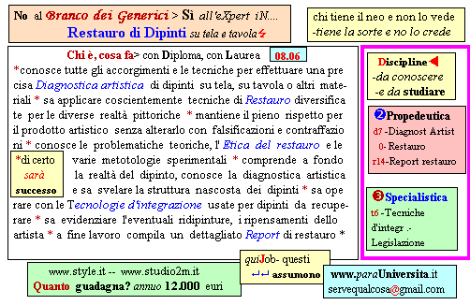  Il corso ed i suoi contenuti personalizzeranno il mio curriculum | INFO o SmS 77  392 8233 155  e Tu, 17 Gen  partecipi allo STAGE   (vedi pg 120)  che informa e presenta  la Specializzazione ?    Sì, poi frequenterò  Il CORSO 08.06  specialisTico  servequalcosa@gmail.com

